**مديرية التربية لولاية معسكر**

**مادة :** العلوم الفيزيائية والتكنولوجيا **المقاطعة التربوية الثالثة**

**المتوسطة :** الأمير عبد القادر تيغنيف . **الأستاذ(ة) :** ســــــــــــــــي يوسف ابراهيم .

**القسم / المستوى :** ❸ متوسط . **تاريخ الحصة :** . . / . . / 2020

**مذكرة تربوية ( بطاقة فنية ) رقم: 00**

**◄ الميدان :**

|  |  |  |  |
| --- | --- | --- | --- |
| **المادة و تحولاتها** | **الطاقة** | **الظواهر الكهربائية** | **الظواهر الضوئية** |
|  | **🗁** |  |  |

**①- نوع النشاط :**

**حصة تعلمية : الوضعية الانطلاقية الشاملة.**

**عمل مخبري :** /

**مشروع تكنولوجي :** /

**تقويم :** /

**نشاط آخر :** /

**②- الكفاءة الختامية :**

**يحل مشكلات من الحياة اليومية موظفا نموذج الطاقة و تحويلاتها و مبدأ انحفاظ الطاقة في جانبه الكيفي.**

**③- مركبات الكفاءة :**

**◙ يستخدم نموذج السلسلة الوظيفية و الطاقوية و مبدأ انحفاظ الطاقة لنمذجة تحول الطاقة في أداة تكنولوجية باعتبارها تركيبة وظيفية.**

**◙ يفسر طاقويا اشتغال تركيبة وظيفية.**

**◙ يوظف مبدأ انحفاظ الطاقة في تفسير التحولات الطاقوية عند تشغيل أداة تكنولوجية.**

**◙ يقدر مقدار استهلاك في الطاقة لأداة تكنولوجية أو منشأة كهربائية منزلية من أجل ترشيد استهلاك الطاقة.**

**④- مؤشرات التقويم:**

**مع 01 : يتصور تركيبة وظيفية و يشغلها. مع 02 : يفسر تشغيل تركيبة وظيفية بواسطة سلسلة وظيفية.**

**مع 03 : يميز بين تخزين الطاقة و تحويل الطاقة. مع 04 : يفسر اشتغال تركيبة ما باستعمال السلسلة الطاقوية.**

**مع 05 : يعرف مبدأ انحفاظ الطاقة. مع 06 : ينجز الحصيلة الطاقوية لجملة. مع 07 : يستخدم وحدات الطاقة.**

**مع 08 : يميز بين الطاقة و استطاعة تحويل الطاقة.**

**⑤- الوسائل و المواد والسندات المستغلة أثناء الحصة:**

**الكـــتاب المدرســـــي ،**

**⑥- المراجع :**

**المنهاج، الوثيقة المرافقة، مواقع الانترنيت، الكتاب المدرسي، مذكرات سابقة.**

**⑦- النقد الذاتي :**............................................................................................

...................................................................................................................

**الأستاذ(ة) : المدير(ة) : المفتش(ة) :**

***رقــــــــــــــــم الــــمذكرة:⓪***

**المادة : العلوم الفيزيائية و التكنولوجيا. المتوسطة  :الأمير عبد القادر ▬ تيغنيف ▬**

**الميدان : الطاقة. الأستاذ(ة) : ســــــــــــــــي يوسف ابراهيم .**

**المستوى : ثالثـــــة متوسط. المدة : ① ســـــــــاعــة + ① ســـــــــاعــة.**

**الحصة التعلمية: الوضعية الانطلاقية الشاملة "الأم".**

الكفاءة الختامية:

يحل مشكلات متعلقة بالتحولات الفيزيائية للمادة ومفسرا هذه التحولات بالاستعانة بالنموذج الحبيبي للمادة.

**♥ الكفاءة الختامية :**

**يحل مشكلات من الحياة اليومية موظفا نموذج الطاقة و تحويلاتها و مبدأ انحفاظ الطاقة في جانبه الكيفي .**

**♥ مركبات الكفاءة :**

**◙ يستخدم نموذج السلسلة الوظيفية و الطاقوية و مبدأ انحفاظ الطاقة لنمذجة تحول الطاقة في أداة تكنولوجية باعتبارها تركيبة وظيفية.**

**◙ يفسر طاقويا اشتغال تركيبة وظيفية. ◙ يوظف مبدأ انحفاظ الطاقة في تفسير التحولات الطاقوية عند تشغيل أداة تكنولوجية.**

**◙ يقدر مقدار استهلاك في الطاقة لأداة تكنولوجية أو منشأة كهربائية منزلية من أجل ترشيد استهلاك الطاقة.**

**♥ معايير و مؤشرات التقويم :**

**مع 01 : يتصور تركيبة وظيفية و يشغلها. مع 02 : يفسر تشغيل تركيبة وظيفية بواسطة سلسلة وظيفية. مع 03 : يميز بين تخزين الطاقة و تحويل الطاقة.**

**مع 04 : يفسر اشتغال تركيبة ما باستعمال السلسلة الطاقوية. مع 05 : يعرف مبدأ انحفاظ الطاقة. مع 06 : ينجز الحصيلة الطاقوية لجملة.**

**مع 07 : يستخدم وحدات الطاقة. مع 08 : يميز بين الطاقة و استطاعة تحويل الطاقة.**

**هدف وضعيـــــــة " الأم "**

|  |  |
| --- | --- |
| **▓ مـــــــــــــــــــــــــاذا ندمـــــــــــــــــــــــــــج:** |  |
| **◘ السلسلة الوظيفية و السلسلة الطاقوية.**  **◘ مبدأ انحفاظ الطاقة.**  **◘ استطاعة تحويل الطاقة.** | **المعارف و مواضع الادماج.** |
| **◘ يستعمل الترميـــــــــــــــــــــــــــــز العالمي.**  **◘ يلاحظ و يستكشف و يحلل و يستدل منطقيا.**  **◘ ينمذج وضعيات للتفسير و التنبؤ و حل مشكلات و يعد استراتيجية ملائمة لحل وضعيات مشكلة.**  **◘ يستعمل مختلف أشكال التعبير الأعداد و الرموز و الأشكال و المخططات و الجداول و البيانات.** | **الكفاءة العرضية المستهدفة بالادماج.** |
| **◘ يمارس الفضول العلمي و الفكر النقدي فيلاحظ و يستكشف و يستدل منطقيا.**  **◘ يسعى الى توسيع ثقافته العلمية و تكوينه الذاتـــــــــــــــــــــــــــــــــــــــــــي.**  **◘ يكرس العمل الجماعي ضمن وحدة عضوية واحدة ( أعضاء الفوج الواحد ).** | **السلوكات و القيم**  **المستهدفة بالادماج.** |
| **▓ كــــــــــــــــــــيف ندمـــــــــــــــــــــــــــج:** |  |
| **◘ صـــــــــــــــــــــــــــــور و رسومات توضيحيـــــــــــــة ( بروتوكولات تجريبية ).** | **نمط السندات التعليمية**  **المطلوب تجنيدها لتعلم الادماج .** |
| **◘ صعوبة الترجمة السليمة للوضعية و تحديد المهمة المقصودة.**  **◘ صعوبة توظيف الموارد المعرفيـــــــــــــــــــــــــــــــــــــــــــــة .** | **العقبات التي يمكن أن تتعرض الاجراء.** |

|  |  |
| --- | --- |
| في مسابقة علمية نظمها النادي العلمي لمتوسطة **الأمير عبد القادر**، مفادها اقتباس مشروعا تكنولوجيا يقتصر على تحويل الطاقات المتجددة إلى طاقات أخرى. **أمين** تلميذ في السنة الثالثة متوسط، لفت انتباهه مشروعا لوالده الذي ينتج الطاقة الكهربائية انطلاقا من الطاقة المخزنة في السد **(أنظر الوثيقة 01)**، فـــــأراد تجسيده بوسائل بسيطة كمحاكــــاة **(أنظر الوثيقة 02)**.  **فضولك قادك للبحث عن كيفية انتاج الطاقة الكهرومائية.** | **نـــــــــــص الوضعيـــــة** |
| **باستعمــــــــال مكتسباتك و الوثائـــــــق:**   1. **اشرح كيفية انتاج الطاقة الكهرومائية مبررا دور كل عنصر.** 2. **نمـــذج بالسلسلتين الوظيفية و الطاقوية في هذه التركيبة الوظيفية.** 3. **اقترح بروتوكول تجريبي آخر يمكنك من تحريك عربة بواسطة مدخرة بطريقة غير مباشرة.** 4. **مثل الحصيلة الطاقوية الموافقة لهذه التركيبة الوظيفية.** 5. **أكتب العلاقة التي تجمع بين الطاقة و استطاعة تحويل الطاقة (سرعة التحويل) و الزمن.**  ماهي النصائح اللازمة لتوفير الطاقة و تقليل التكلفة؟ | **التعليمــــــــات** |
| **◘ يقدم الوضعية و يشرح التعليمات و شكل المطلوب منهم ( لا يقدم التوجيهات أكثر من اللزوم ).**  **◘ يساعد التلاميذ على حصر المشكل و الانطلاق في البحث .**  **◘ يقدم الدعم و المساعدة من أجل تقديم جهود البحث ( خاصة مع المتعطلين ) بدون تعليقات تقييمية .**  **◘ يذكرهم بالوقت .**  **◘ يقيم عمل التلاميذ و يعد الخطة العلاجية بعد الانتهاء .** | **منـــــــاقشــــة**  **الوضعيـــــــــة** |

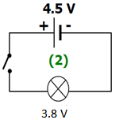

|  |  |
| --- | --- |
| **التــــــــــــرجمة الــــــــــــسليمة للوضعيــــــــــة** | **◘ يفسر تشغيل تركيبة وظيفية.**  **◘ يفسر تشغيل تركيبة وظيفية بواسطة سلسلة وظيفية و سلسلة طاقوية.**  **◘ يتصور تركيبة وظيفية و يشغلها.**  **◘ يقدر مقدار الاستهلاك.**  **◘ يقدم نصائح و ارشادات لتوفير الطاقة.** |
| **الاستخدام السليم لأدوات المادة** | 1. كيفية انتاج الطاقة الكهرومائية: عندما يسقط الماء يدير العنفة حتى تدور فـتدير الدينامو (عنصر قادر   على تحويل طاقوي ميكانيكي الى تحويل طاقوي كهربائي يغذي به جمل عدة) فيدور، يغذي المصباح فـــــيتوهج.   1. السلسلة الوظيفية و الطاقوية:          1. تركيب تجريبي آخر: تحريك عربة بواسطة مدخرة. 2. الحصيلة الطاقوية:      1. العلاقة التي تجمع بين الطاقة و استطاعة تحويل الطاقة (سرعة التحويل) و الزمن: E=P×t 2. الحلول المناسبة:   🢨استعمال طرق بديلة للكهرباء مثل الطاقة الشمسية، طاقة الرياح.  🢨نشر الوعي في المدارس و بين أفراد الأسر مفاده الاستهلاك الرشيد و العقلاني للطاقة. |
| **الانسجام** | **◄ التسلسل المنطقي للأفكار و انسجام التفسيرات المقدمة .** |
| **التمييز و الاتقان** | **◄ الدقة في الاجابة .** |

**المراجع :المنهاج، الوثيقة المرافقة، مواقع الانترنيت، الكتاب المدرسي، مذكرات سابقة.**

**ما يكتبــــــــــــه ✍ التلميـــــــــــــــــذ(ة) 🕮**

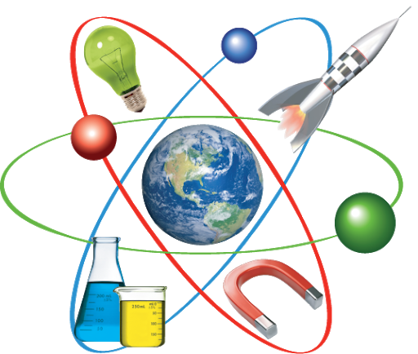

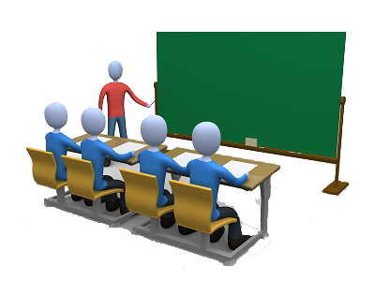

**☪بسم الله الرحمان الرحيم☪ التاريخ : يوم ....................................**

**الميدان : الطاقة. الحصة التعلمية: الوضعية الانطلاقية الشاملة.**

✍ نص الوضعية:

في مسابقة علمية نظمها النادي العلمي لمتوسطة **الأمير عبد القادر**، مفادها اقتباس مشروعا تكنولوجيا يقتصر على تحويل الطاقات المتجددة إلى طاقات أخرى. **أمين** تلميذ في السنة الثالثة متوسط، لفت انتباهه مشروعا لوالده الذي ينتج الطاقة الكهربائية انطلاقا من الطاقة المخزنة في السد **(أنظر الوثيقة 01)**، فأراد تجسيده بوسائل بسيطة كمحاكـاة **(أنظر الوثيقة 02)**.

**فضولك قادك للبحث عن كيفية انتاج الطاقة الكهرومائية.**

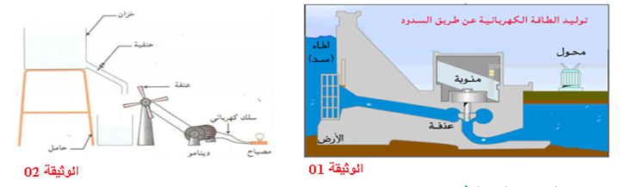

**باستعمــــــــال مكتسباتك و الوثائـــــــق:**

1. اشرح كيفية انتاج الطاقة الكهرومائية مبررا دور كل عنصر.
2. نمـــذج بالسلسلتين الوظيفية و الطاقوية في هذه التركيبة الوظيفية.
3. اقترح بروتوكول تجريبي آخر يمكنك من تحريك عربة بواسطة مدخرة بطريقة غير مباشرة.
4. مثل الحصيلة الطاقوية الموافقة لهذه التركيبة الوظيفية.
5. أكتب العلاقة التي تجمع بين الطاقة و استطاعة تحويل الطاقة (سرعة التحويل) و الزمن.
6. ماهي النصائح اللازمة لتوفير الطاقة و تقليل التكلفة؟

✍ الحــــــــل:

1. كيفية انتاج الطاقة الكهرومائية: عندما يسقط الماء يدير العنفة حتى تدور فـتدير الدينامو (عنصر قادر

على تحويل طاقوي ميكانيكي الى تحويل طاقوي كهربائي يغذي به جمل عدة) فيدور، يغذي المصباح فـــــيتوهج.

1. السلسلة الوظيفية و الطاقوية:

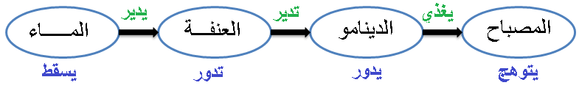

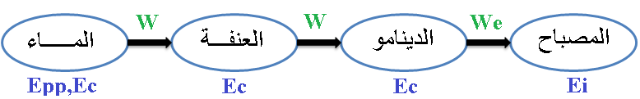

1. تركيب تجريبي آخر: تحريك عربة بواسطة مدخرة.
2. الحصيلة الطاقوية:

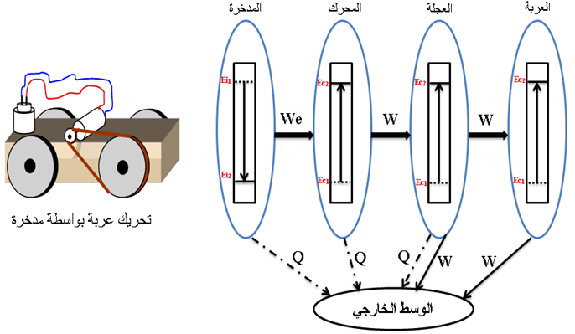

1. العلاقة التي تجمع بين الطاقة و استطاعة تحويل الطاقة (سرعة التحويل) و الزمن: E=P×t
2. الحلول المناسبة:

🢨استعمال طرق بديلة للكهرباء مثل الطاقة الشمسية، طاقة الرياح.

🢨نشر الوعي في المدارس و بين أفراد الأسر مفاده الاستهلاك الرشيد و العقلاني للطاقة.